**情景实验专题**

日期： 时间： 姓名：

Date: Time: Name:

初露锋芒

|  |  |
| --- | --- |
| **学习目标**  **&**  **重难点** | 1．熟悉常考实验题的知识点分布  2．牢记实验题的解题技巧及答题模式 |
| 1．读懂实验题的目的，根据实验目的来答题  2．语言组织，答题要规范，尤其是固定说法 |

 根深蒂固

情景归纳题的基本形式是：先给出若干实验图像以及相关的文字条件，而针对图像情景提出物理问题，让学生通过一系列的对比、分析、归纳从而得出初步结论。其特点是：图像情景取材非常广泛，会是学生学过的物理规律，物理知识，会是课本上的探究实验，也可能是生活中出现额一些物理现象和针对这些实验现象所进行的实验探究。情景归纳题要求学生能够正确运用一些最基本的科学方法，对试题所提供的信息进行筛选和提取，分析其物理实质，并进行准确的文字表述。

表格实验题主要是考查科学探究过程以及这一过程中所运用的科学方法，解决这类问题首先要明确实验目的，然后围绕实验目的，分析表格中所提供的实验数据，再运用分析、归纳、控制变量等科学方法，总结出符合要求的结论。

解题步骤：

1、审题，通过审题获取两种信息。

（1）实验目的，通常出现在题干第一句话中；

（2）控制的变量（或条件）。

2、对比和归纳，对比出不同点，归纳出相同点。相同点反映出的是本次实验控制不变的量，不同点反映出的是本次实验所要研究的变量。

3、组织语言。组织语言是难点，有不同的写法，但基本有一个格式可做参考（控制的变量+改变的变量+结果的改变）。

 枝繁叶茂

一、情景表格实验

**知识点一：探究杠杆平衡条件**

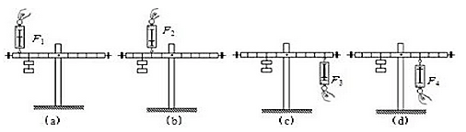【例1】某同学在做实验时，用弹簧秤拉住杠杆使杠杆水平平衡，发现动力臂和阻力臂的大小会影响到弹簧秤示数（动力的大小），该同学想了解动力臂和阻力臂的大小是如何影响动力大小。研究过程如图所示，每个钩码的重是相同的，测量结果是F3＜F1＜F4＜F2。

（1）比较图（a）与（b）或[（c）与（d）]两图可知：____________________________。

（2）比较图（a）与（c）或[（b）与（d）]两图可知：____________________________。

【例2】某小组探究杠杆平衡条件的实验中发现，当动力臂或阻力臂发生变化时，使杠杆平衡的动力大小就要随之改变，他们为了知道使杠杆平衡的动力大小与两个力臂大小之间的关系，他们在已调水平平衡的杠杆左端悬挂等重的钩码如图所示，将钩码对杠杆的作用力定为阻力F2，在支点另一侧通过悬挂钩码施加动力*F*1，调节动力臂*l*1及阻力臂*l*2大小使杠杆在水平位置平衡，并将实验数据记录在表一、表二中。

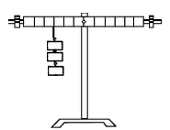

表一

|  |  |  |  |  |
| --- | --- | --- | --- | --- |
| 实验  序号 | *F*2  （牛） | *l2*  （厘米） | *F*1  （牛） | *l*1  （厘米） |
| 1 | 6 | 10 | 4 | 15 |
| 2 | 6 | 10 | 6 | 10 |
| 3 | 6 | 10 | 10 | 6 |

表二

|  |  |  |  |  |
| --- | --- | --- | --- | --- |
| 实验  序号 | *F*2  （牛） | *l*2  （厘米） | *F*1  （牛） | *l*1  （厘米） |
| 4 | 6 | 8 | 4 | 12 |
| 5 | 6 | 12 | 6 | 12 |
| 6 | 6 | 20 | 10 | 12 |

（1）分析比较实验序号1、2与3的数据及相关条件，这是在研究动力的大小与____________的关系，分析数据初步归纳得出的结论是：______________________________________________。

（2）分析比较实验序号____________________的数据中动力F1与阻力臂L2变化的关系可以归纳得出的初步结论是：使杠杆在水平位置平衡，当阻力和动力臂相同，动力的大小与阻力臂成正比。

表三

|  |  |  |  |  |
| --- | --- | --- | --- | --- |
| 实验  序号 | *F*2  （牛） | *l*2  （厘米） | *F*1  （牛） | *l*1  （厘米） |
| 7 | 6 | 8 | 5 | 12 |
| 8 | 6 | 12 | 8 | 12 |
| 9 | 6 | 20 | 11 | 12 |

（3）小明为了验证第（2）题中的结论，用以调节好的弹簧测力计代替钩码在支点的左侧对杠杆施加动力，当杠杆在水平位置平衡时得到的实验数据如表三，他发现这组实验数据无法验证上述结论，你认为他的实验中可能存在的问题是：_____________________________。

（4）进一步综合分析比较表一和表二中的数据及相关条件，可归纳得出初步结论：

（a）分析比较1与4、2与5、3与6的数据可初步归纳得到：_________________________________，动力大小相同。

（b）分析比较1、2、3或4、5、6中的数据可初步归纳得到：_______________________________

____________________________________。

**知识点二：滑轮**

【例1】某小组同学研究动滑轮的使用特点，他们先用弹簧测力计缓慢提起钩码，如图（a）所示，再分别用重力不同的动滑轮甲、乙、丙（G甲>G乙>G丙）缓慢提起相同钩码，如图（b）、（c）、（d）所示。请仔细观察图是的操作和弹簧测力计的示数，然后归纳得出结论。

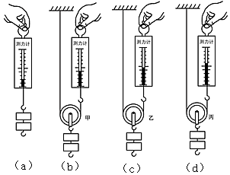

（1）比较图（a）与（b）[或（a）与（c），或（a）与（d）]两图可得：_____________________________；

（2）比较图（b）与（c）与（d）三图可得：______________________________________________。

【例2】某小组同学研究“使用动滑轮匀速提起物体时，所用竖直向上拉力F的大小与哪些因素有关”。他按图所示方式用两个重力不同的滑轮连行实验，并将相应的滑轮重G滑、物体重G物和拉力F的大小记录在表一、二中。为了进一步研究，他们计算了每次实验中物体所受重力的变化量△G物与所用拉力的变化量△F，并将结果记录在表一、二的后两列中。

|  |  |  |  |  |  |  |  |  |  |
| --- | --- | --- | --- | --- | --- | --- | --- | --- | --- |
| 表一：*G*滑＝2牛 | | | | | 表二：*G*滑＝4牛 | | | | |
| 实验  序号 | G物  （牛） | F  （牛） | △G物  （牛） | △F  （牛） | 实验  序号 | G物  （牛） | F  （牛） | △G物  （牛） | △F  （牛） |
| 1 | 1 | 1.5 | 0 | 0 | 6 | 2 | 3.0 | 0 | 0 |
| 2 | 2 | 2.0 | 1 | 0.5 | 7 | 4 | 4.0 | 2 | 1.0 |
| 3 | 4 | 3.0 | 3 | 1.5 | 8 | 6 | 5.0 | 4 | 2.0 |
| 4 | 6 | 4.0 | 5 | 2.5 | 9 | 8 | 6.0 | 6 | 3.0 |
| 5 | 8 | 5.0 | 7 | 3.5 | 10 | 10 | 7.0 | 8 | 4.0 |

（1）分析比较表一或表二中F与G物的数据及相关条件，可得出的初步结论是：使用动滑轮匀速提起物体，______________________________。

（2）分析比较实验序号____________________的数据及相关条件，可得出的初步结论是：使用动滑轮匀速提起物体，当G物相等时，G滑越大，F越大。

（3）根据表一、二中前三列的数据及条件，请判断：按图所示方式使用动滑轮匀速提起物体，若要省力，需满足的条件是____________________。

（4）进一步分析比较表一、二中△F与△G物的数据及相关条件，可发现其满足的数学关系式为____________，由此可得出的初步结论是：使用功滑轮匀速提起物体，___________成正比。

**知识点三：探究机械能的大小与哪些因素有关**

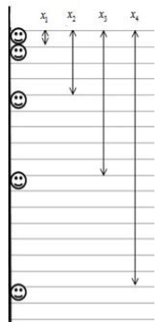【例1】在物理拓展课上，为了探究从静止开始自由下落小球的下落距离与哪些因素有关，某小组同学让小球从某一高度由静止开始自由下落，并利用DIS系统和频闪照相设备得到了小球下落时的频闪照片，如图所示，然后选用体积相同但材质不同的小球重复上述实验，并将数据记录在表一、表二中。在照片中相邻小球之间的时间间隔相等（均为t）

|  |  |  |  |  |  |  |
| --- | --- | --- | --- | --- | --- | --- |
| 表一橡胶球 | | |  | 表二橡皮泥球 | | |
| 序号 | 时间 | 下落距离（cm） | 序号 | 时间 | 下落距离（cm） |
| 1 | t | 2 | 7 | t | 2 |
| 2 | 2t | 8 | 8 | 2t | 8 |
| 3 | 3t | 18 | 9 | 3t | 18 |
| 4 | 4t | 32 | 10 | 4t | 32 |
| 5 | 5t | 50 | 11 | 5t | 50 |
| 6 | 6t | 72 | 12 | 6t | 72 |

（1）分析比较实验序号1与7、2与8、3与9、4与10、5与11或6与12中的相关实验数据，可得出的初步结论是：体积相同的小球从静止开始自由下落时，物体下落的距离与小球的材质________。

（2）分析比较实验序号1、2、3、4、5与6或7、8、9、10、11与12中的相关实验数据，可得出的初步结论是：______________________________________________________。

（3）进一步综合分析比较表一、表二中的相关数据，可以得出的结论是：下落的距离与________的比值是个定值。

（4）根据表一和表二中的实验数据，可得出在时间为10t时，物体下落的距离为________厘米。

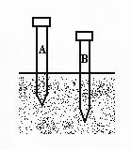5、在探究“物体的重力势能与哪些因素有关”的实验中，二个完全相同的木桩A、B被从正上方静止释放的铁块撞击后陷入沙坑中的情况如图所示。

（1）这个实验方法是：____________。

（2）在此实验中我们是通过____________来比较各铁块的重力势能大小的。

（3）结论：物体重力势能大小与____________、____________有关。

6、某小组同学研究物体做功快慢与哪些因素有关，他们分别用九台小电动机匀速提起不同的重物，利用相关仪器测出做功时间、重物的重力和提起的高度，并通过计算得出电动机做功的多少。该小组同学把九台小电动机分成三组，观察到每组的做功快慢相同，且第一组做功最快，第二组其次，第三组最慢。实验中记录的有关数据分别如表一、表二、表三所示。

|  |  |  |  |  |  |  |  |  |
| --- | --- | --- | --- | --- | --- | --- | --- | --- |
| 表一 第一组 | | | 表二 第二组 | | | 表三 第三组 | | |
| 实验序号 | 做功（焦） | 做功时间（秒） | 实验序号 | 做功（焦） | 做功时间（秒） | 实验序号 | 做功（焦） | 做功时间（秒） |
| 1 | 5 | 2.5 | 4 | 5 | 4.0 | 7 | 4 | 4.0 |
| 2 | 10 | 5.0 | 5 | 10 | 8.0 | 8 | 8 | 8.0 |
| 3 | 15 | 7.5 | 6 | 15 | 12.0 | 9 | 12 | 12.0 |

（1）分析比较实验序号________________的数据及相关条件，可得出的初步结论是：做相同的功，电动机所用时间越短，做功越快。

（2）分析比较实验序号4与7（或5与8，或6与9）的数据及相关条件，可得出的初步结论______。

（3）请进一步综合分析比较表一、表二、表三中的数据及相关条件，并归纳得出结论。

（a）分析比较表一、表二或表三中的数据及观察到的现象，可初步得出：________________。

（b）分析比较表一、表二和表三中的数据及观察到的现象，可初步得出：________________。

**知识点四：比热容的测定**

【例1】小华同学用实验研究物体吸收的热量跟哪些因素有关。实验装置如图所示，实验中酒精灯应置于两个烧杯下方中央，这是为了让两杯液体在相等时间内吸收的热量___________，从而通过记录____________来代替两杯液体吸收热量的多少。他们记录实验数据如下面两个表所示。

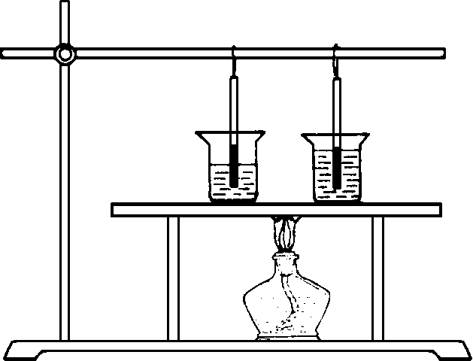

|  |  |  |  |  |  |  |  |  |
| --- | --- | --- | --- | --- | --- | --- | --- | --- |
| 表一物质煤油 | | | |  | 表二物质水 | | | |
| 实验序号 | 质量（克） | 升高温度（℃） | 加热时间（分钟） | 实验序号 | 质量（克） | 升高温度（℃） | 加热时间（分钟） |
| 1 | 100 | 2 | 1 | 4 | 100 | 2 | 2 |
| 2 | 4 | 2 | 5 | 4 | 4 |
| 3 | 6 | 3 | 6 | 6 | 6 |

（1）分析比较实验序号1、2、3（或4、5、6）的数据及相关条件，可得出的初步结论是：___________________，吸收的热量与升高的温度成正比。

（2）分析比较1、4（或2、5，或3、6）的数据及相关条件，可初步得出：相同质量的不同物质，_____________________________________。

（3）进一步综合分析比较表一、表二中的数据及相关条件，还可得出的初步结论是：

（a）分析比较表一或表二中的数据及相关条件，可初步得出：__________________，吸收的热量与质量和升高温度乘积的比值是一个确定的值。

（b）分析比较表一和表二中的数据及相关条件，可初步得出：不同物质，吸收的热量与质量和升高温度的乘积的比值一般不同。

（c）归纳（a）、（b）结论可以看出，通过测定_______________________________可以鉴别物质的种类。

随堂检测

1、小华研究有关杠杆平衡的问题，他在已调节水平平衡的杠杆上，用弹簧测力计、钩码分别进行实验，研究过程如图所示（弹簧测力计对杠杆的力为动力、钩码对杠杆的力为阻力，钩码均相同且位置保持不变），请你根据实验情况和测量结果进行分析和归纳。

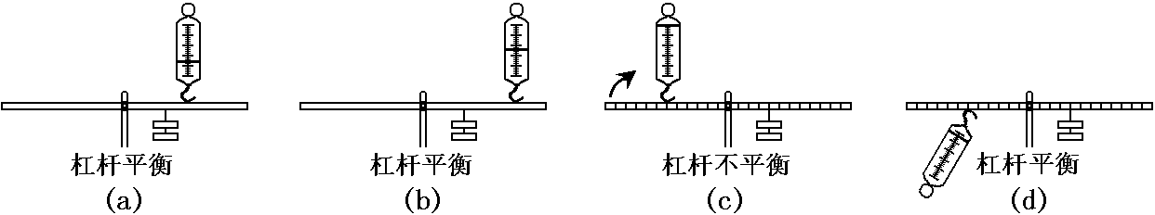

（1）由____________（填a、b、c、d）两图中动力与动力臂大小间的关系可初步看出：阻力与阻力臂不变，当杠杆平衡时，动力臂越大，所用动力越小。

（2）根据四个图中杠杆的平衡与动力、阻力使杠杆转动方向的关系可知：当___________________

________时，杠杆可能平衡；当________________________________________时，杠杆不能平衡。

2、某同学研究定滑轮的使用特点，他每次都匀速提起钩码，研究过程如下图所示，请仔细观察图中的操作和测量结果，然后归纳得出初步结论。

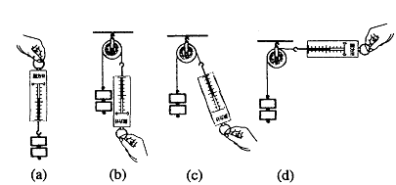

（1）比较（a）、（b）两图可知：_______________________________________________________；

（2）比较（b）、（c）、（d）三图可知：__________________________________________________。

3、为了研究受到拉力时弹簧长度的增加量与弹簧自身因素的关系，小华同学选用弹簧A、B、C、D和测力计进行实验。已知弹簧A、C由同种金属丝绕制而成，弹簧B、D由另一种金属丝绕制而成，A、B原来的长度均为L0，C、D原来的长度均为L0′，且A、B、C、D的横截面均相同；他将弹簧A、B、C、D的左端固定，并分别用水平向右的力通过测力计拉伸弹簧，它们的长度各目增加了△L1、△L2、△L3和△L4，如图（a）、（b）、（c）、（d）所示．请仔细观察实验现象，归纳得出初步结论。

[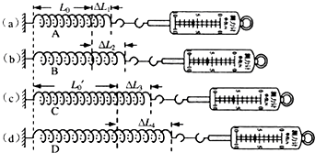](http://c.hiphotos.baidu.com/zhidao/pic/item/8c1001e93901213f9af5236857e736d12e2e95bb.jpg)

（1）分析比较图（a）和（b）或（c）和（d）中的测力计示数、弹簧长度的增加量以及相关条件，可得：______________________________________________________________________________。

（2）分析比较（a）和（c）或（b）和（d）中的测力计示数、弹簧长度的增加量以及相关条件，可得：________________________________________________________________________。

4、为了研究小球在对接斜面上运动时所能到达的最大高度，小王使小球从AB斜面上高为h处由静止滚下，小球滚上BC斜面后，能到达的最大高度为h1，如图（a）所示，逐步减小BC斜面的倾角（а1＞а2＞а3），小球能到达的最大高度分别为h2、h3，如图（b）（c）所示。然后他换用材料相同、质量不同的小球再次实验，如图（d）所示。请仔细观察实验现象，归纳得出初步结论。

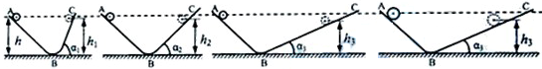

（a）（b）（c）（d）

（1）分析比较图（a）和（b）和（c）中小球在BC斜面上能到达的最大高度及相关条件可得：小球从同一高度由静止滚下时，_____________________________________________。

（2）分析比较图（c）和（d）中小球在BC斜面上能到达的最大高度及相关条件可得：小球从同一高度由静止滚下时，_____________________________________________。

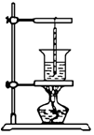5、某兴趣小组在“研究物体吸收热量的多少与哪些因素有关”的实验中，

提出了以下几种猜想：A．与物体升高的温度有关

B．与物体的质量有关

C．与物质的种类有关

为了验证以上猜想，小组同学用如图所示装置做了如下实验，将50克的水装入烧杯中，用酒精灯加热，并利用温度计和计时器测量水的温度随时间的变化情况，数据记录在表一中，然后在烧杯中再加入50克的水，重复上述实验，实验数据记录在表二中。（设水每分钟吸收的热量相等）

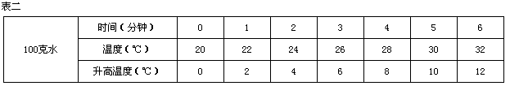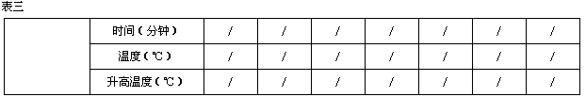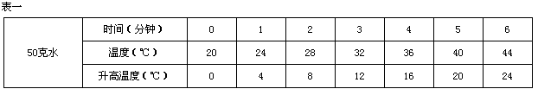

（1）分析比较表一（或表二）中的第一行与第三行的数据及相关条件，可得出的初步结论是：____________________________，吸收的热量与升高的温度成正比。

（2）分析比较表一和表二中第四列、第五列、第六列等有关数据及相关条件，经过推理，可以得出的初步结论是：同种物质（水）吸收相等的热量，____________________________。

（3）进一步综合分析表一和表二中有关数据及相关条件，归纳得出的结论为：__________________

___________________________________。

（4）为了验证猜想_________（选填字母），请你把实验方案的设计填在表三_____________________

___________________________。

（5）在整个实验中所用的主要研究方法与下列实验所用方法相同的是_________。

A．测定物质的密度 B．研究液体内部的压强与哪些因素有关

C．用电流表、电压表测电阻 D．研究平面镜成像特点

6、为了研究受到拉力时橡筋的弹性形变程度与哪些因素有关，小明同学选用原长L相同的橡筋A、B、C、D和测力计进行实验，如图（a）、（b）、（c）、（d）所示。已知橡筋A、C由同种材料制成，橡筋B、D由另一种材料制成，A、B横截面积均为S；C、D横截面积均为4S。他将橡筋A、B、C、D的左端固定，并分别用水平向右的力通过测力计拉伸橡筋，它们的长度各自增加了ΔL1、ΔL2、ΔL3和ΔL4，请仔细观察实验现象，归纳得出初步结论。（已知ΔL2＞ΔL4＞ΔL1＞ΔL3）

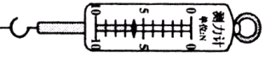

**A**

**B**

**C**

**D**

***L***

***L***

***L***

***L***

***ΔL*2**

***ΔL*1**

***ΔL*3**

***ΔL*4**

**(a)**

**(b)**

**(c)**

**(d)**

（1）分析比较图（a）和（b）或（c）和（d）中的测力计示数、橡筋长度的增加量以及相关条件，可得：______________________________________________________________________。

（2）分析比较图（a）和（c）或（b）和（d）中的测力计示数、橡筋长度的增加量以及相关条件，可得：______________________________________________________________________。

7、在探究动滑轮使用特点的实验中，各小组按照图（a）中所示的实验器材进行实验，每个小组的实验器材都相同（摩擦力可忽略不计）。甲小组按照实验要求在滑轮上挂上钩码，竖直向上拉弹簧测力计，每次都匀速提起钩码，如图（a）所示。乙、丙两个小组的同学实验时，没有注意按照要求规范操作，他们斜向上拉弹簧测力计，匀速提起钩码，实验情况分别如图（b）、（c）所示。各小组的实验数据记录在表格中。

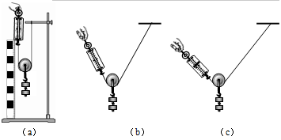

|  |  |  |  |  |  |  |  |  |
| --- | --- | --- | --- | --- | --- | --- | --- | --- |
| 表一（甲小组） | | | 表二（乙小组） | | | 表三（丙小组） | | |
| 实验序号 | 物体的重力（牛） | 弹簧测力计的示数（牛） | 实验序号 | 物体的重力（牛） | 弹簧测力计的示数（牛） | 实验序号 | 物体的重力（牛） | 弹簧测力计的示数（牛） |
| 1 | 1.0 | 0.6 | 4 | 1.0 | 0.7 | 7 | 1.0 | 0.8 |
| 2 | 2.0 | 1.1 | 5 | 2.0 | 1.3 | 8 | 2.0 | 1.6 |
| 3 | 3.0 | 1.6 | 6 | 3.0 | 1.8 | 9 | 3.0 | 2.3 |

（1）甲小组同学分析比较了实验序号1、2、3的数据和相关条件，得出动滑轮使用特点的初步结论是：使用动滑轮匀速提起重物，________________________________________。

（2）同学们查阅相关资料得知：若不计动滑轮自身的重力，使用动滑轮匀速提升重物时，可以省一半力……由此，他们分析了表一中的实验数据，求出滑轮的重力为__________牛。

（3）分析比较表一、表二、表三中的实验数据和观察到的现象，初步分析甲小组、乙小组、丙小组的实验数据都不相同的原因是：___________________________。

（4）分析比较实验序号1、4、7（或2、5、8或3、6、9）的实验数据和相关条件，得出的初步结论是：____________________________________________________________。

8、小明和小华“探究杠杆平衡的条件”，他们的研究过程如下：

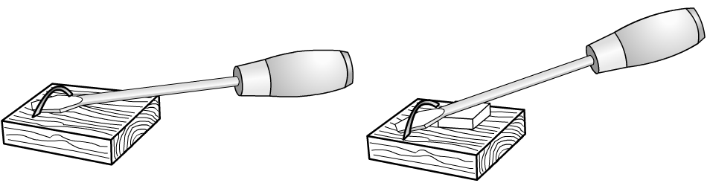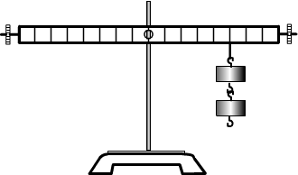

A

（b）

（a）

（1）体验：他们用螺丝刀将骑马钉撬起，发现有两种方法，如图所示。请在图（b）中的A点画出动力的示意图。

（2）探究：他们将钩码挂在杠杆一端，如图所示，受到撬骑马钉的启发，若要使杠杆在此位置平衡，他们用力的方向有什么规律？________________________________

他们分别选取器材进行实验，并将动力*F*1、动力臂*l*1、阻力*F*2、阻力臂*l*2记录在下表中。

|  |  |  |  |  |  |  |  |  |  |
| --- | --- | --- | --- | --- | --- | --- | --- | --- | --- |
| 表一 | | | | | 表一 | | | | |
| 实验序号 | *F*1  （牛） | *l*1  （厘米） | *F*2  （牛） | *l*2  （厘米） | 实验序号 | *F*1  （牛） | *l*1  （厘米） | *F*2  （牛） | *l*2  （厘米） |
| 1 | 2 | 3 | 6 | 1 | 4 | 1 | 8 | 4 | 2 |
| 2 | 1 | 4 | 2 | 2 | 5 | 2 | 8 | 4 | 4 |
| 3 | 2 | 8 | 4 | 4 | 6 | 1 | 25 | 1 | 10 |

（3）小明分析比较表一的实验数据可归纳得出的结论是：_________________________。

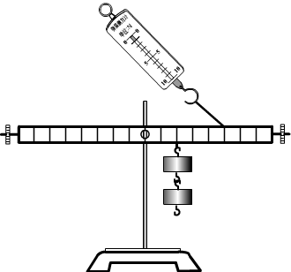（4）小华分析两表数据后发现实验序号__________的数据与小明的结论不符。他回顾了那次实验，发现实验数据是在弹簧测力计斜拉的情况下获得的，如图所示。请分析小华这组数据错误的原因：当测力计斜拉时，___________________________。

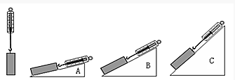9、小张同学在做实验时发现使用斜面能省力但费距离。于是他猜想利用斜面做功和不用斜面直接对物体做功可能相等。为了验证猜想，他用木块作为研究物体，在相同材质、不同倾角的斜面上进行实验，其实验过程如图所示。先用测力计测出木块的重力*G*，并竖直向上使木块匀速上升一段高度*h*；再将木块放在斜面底端，沿斜面用测力计将木块匀速拉到相同高度*h*。读出每次实验的拉力*F*的大小，量出木块上升的高度*h*和斜面的长度*L*，并把实验数据分别记录在表一、表二、表三中。

表一（斜面A）

|  |  |  |  |  |  |  |
| --- | --- | --- | --- | --- | --- | --- |
| 实验  序号 | 重力*G*  （牛） | 拉力*F*  （牛） | 木块上升  距离*h*（米） | 斜面的长度L（米） | 直接提起木块  做功*W*G（焦） | 拉力通过斜面  做功*WF*（焦） |
| 1 | 2.5 | 1.5 | 0.3 | 1.2 | 0.75 | 1.8 |
| 2 | 5 | 3 | 0.2 | 0.8 | 1.0 | 2.4 |
| 3 | 7.5 | 4.5 | 0.2 | 0.8 | 1.5 | 3.6 |

表二（斜面B）

|  |  |  |  |  |  |  |
| --- | --- | --- | --- | --- | --- | --- |
| 实验  序号 | 重力*G*  （牛） | 拉力*F*  （牛） | 木块上升  距离*h*（米） | 斜面的长度L（米） | 直接提起木块  做功*W*G（焦） | 拉力通过斜面  做功*WF*（焦） |
| 4 | 2.5 | 2 | 0.3 | 0.6 | 0.75 | 1.2 |
| 5 | 5 | 4 | 0.2 | 0.4 | 1.0 | 1.6 |
| 6 | 7.5 | 6 | 0.2 | 0.4 | 1.5 | 2.4 |

表三（斜面C）

|  |  |  |  |  |  |  |
| --- | --- | --- | --- | --- | --- | --- |
| 实验  序号 | 重力*G*  （牛） | 拉力*F*  （牛） | 木块上升  距离*h*（米） | 斜面的长度L（米） | 直接提起木块  做功*W*G（焦） | 拉力通过斜面  做功*WF*（焦） |
| 7 | 2.5 | 2.25 | 0.3 | 0.42 | 0.75 | 0.95 |
| 8 | 5 | 4.5 | 0.2 | 0.28 | 1.0 | 1.26 |
| 9 | 7.5 | 6.75 | 0.2 | 0.28 | 1.5 | 1.89 |

（1）实验表明：利用斜面对物体做功_________不用斜面直接对物体做功（选填“大于”、“等于”或“小于”）。

（2）请进一步综合分析表一、表二、表三中的最后两列相关数据并归纳得出结论：

（a）分析表一或表二或表三中*W*G和*WF*的数据及相关条件，可得出的初步结论是：____________

____________________________________________________________。

（b）分析表一和表二和表三中*W*G和*WF*的数据及相关条件，可得出的初步结论是：____________

____________________________________________________________。

（3）小张同学为寻找更普遍性的实验结论，应该选择_________________________继续进行实验。

10、某小组同学试图探究学科网(www.zxxk.com)--教育资源门户，提供试卷、教案、课件、论文、素材及各类教学资源下载，还有大量而丰富的教学相关资讯！物体从斜面顶端由静止下滑到底端时速度的大小v与哪些因素有关。他们猜想v可能与斜面的倾角θ、斜面材料、物体的质量m三个因素有关，于是选用：一长方体木块、100克砝码片（可粘在木块上表面）、两个长度相同材料不同的斜面A和B进行试验。按图所示，将木块平放在斜面顶端，木块由静止下滑，用传感器测得其到达底端时的v。改变相关条件，多次试验，并将实验数据记录在下表中：

|  |  |  |  |  |
| --- | --- | --- | --- | --- |
| 试验序号 | θ | 斜面 | m（克） | *v*（厘米/秒） |
| 1 | 20°[ | A | 200 | 245 |
| 2 | 20° | A | 300 | 245 |
| 3 | 20° | B | 200 | 153 |
| 4 | 20° | B | 300 | 153 |
| 5 | 25° | A | 200 | 307 |
| 6 | 30° | A | 200 | 358 |
| 7 | 35° | A | 200 | *v*7 |
| 8 | 40° | A | 200 | 438 |
| 9 | 45° | A | 200 | 470 |

*θ*

木块

（1）分析比较表中数据可得：*v*与_____________无关。

（2）分析比较试验序号1、5、6、8与9的数据及相关条件，可得出的初步结论是：同一木块，平放在长度相同的斜面顶端由静止下滑，________________________________。

（3）在试验序号7中：*v*7__________（358+438）/2厘米/秒（选填“大于”、“等于”或“小于”）。

（4）完成上述试验后，有同学提出新的猜想：*v*可能还与物体跟斜面的接触面积有关。为了验证猜想，应选择下图中________与（a）进行对比试验[选填“（b）”、“（c）”或“（d）”]，即可得出初步结论。

金属块

A

（c）

木块

A

（d）

木块

A

（a）

木块

A

（b）

 瓜熟蒂落

1、某同学研究杠杆的使用特点，他先用弹簧测力计直接提三个钩码。然后在杠杆上挂三个相同的钩码，且保持位置不变，他三次用弹簧测力计提着杠杆使杠杆水平静止，研究过程如图所示，请仔细观察图中的操作和测量结果，然后归纳得出初步结论。

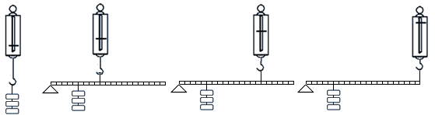

（*a*）

（*b*）

（*c*）

（*d*）

（1）比较图（*a*）、（*b*）[或（*a*）、（*c*）或（*a*）、（*d*）]，可知：_____________________________。

（2）比较图中（*b*）、（*c*）、（*d*）可知：_______________________________________________________。

2、为了研究物质的某种特性，某小组同学先做如图所示的实验：在三只完全相同的杯子中分别放入100克水、200克水和200克沙子，各插入一支温度计，并在杯口上盖上一薄塑料片，观察到温度计的示数均为20℃。将三只杯子同时放置在太阳光下，过一段相同时间后，观察到温度计的示数如图（a）、（b）、（c）所示。请根据实验现象及相关条件，归纳得出初步结论。

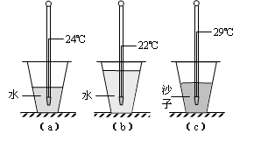

（1）比较图（a）和（b）两图可得：_________________________________________。

（2）比较图（b）和（c）两图可得：______________________________________________。

3、为了研究物质的某种特性，某小组的同学做了如下的实验，他们在三只完全相同的烧杯中分别放入质量为100克的煤油、100克的温水、50克的温水，实验时，让它们在环境温度28℃的地方自然冷却，并利用温度计和计时器测量水和煤油的温度随时间的变化情况，记录的数据分别如表一、表二、表三所示（设甲、乙、丙三只烧杯中的液体每分钟放出热量相等）

表一：100克煤油

|  |  |  |  |  |  |  |  |  |  |  |
| --- | --- | --- | --- | --- | --- | --- | --- | --- | --- | --- |
| 时间 | 1:30 | 1:32 | 1:34 | 1:36 | 1:38 | 1:40 | 1:42 | 1:44 | 1:46 | 1:48 |
| 温度（℃） | 36 | 35 | 34 | 33 | 32 | 31 | 30 | 29 | 28 |  |
| 降低温度（℃） | 0 | 1 | 2 | 3 | 4 | 5 | 6 | 7 | 8 |  |

表二：100克温水

|  |  |  |  |  |  |  |  |  |  |
| --- | --- | --- | --- | --- | --- | --- | --- | --- | --- |
| 时间 | 1:30 | 1:34 | 1:38 | 1:42 | 1:46 | 1:50 | 1:54 | 1:58 | 2:02 |
| 温度（℃） | 36 | 35 | 34 | 33 | 32 | 31 | 30 | 29 | 28 |
| 降低温度（℃） | 0 | 1 | 2 | 3 | 4 | 5 | 6 | 7 | 8 |

表三：50克温水

|  |  |  |  |  |  |  |  |  |  |  |
| --- | --- | --- | --- | --- | --- | --- | --- | --- | --- | --- |
| 时间 | 1:30 | 1:32 | 1:34 | 1:36 | 1:38 | 1:40 | 1:42 | 1:44 | 1:46 | 1:48 |
| 温度（℃） | 35 | 34 | 33 | 32 | 31 | 30 | 29 | 28 |  |  |
| 降低温度（℃） | 0 | 1 | 2 | 3 | 4 | 5 | 6 | 7 |  |  |

（1）分析比较表一、表二或表三中第一行和第三行的数据及相关条件，可得出的初步结论是：______________________________________________________________________。

（2）分析比较表一和表二中的第三列、第四列、第五列等数据及相关条件，可得出的初步结论是：__________________________________________________________________。

（3）请将表一和表三填写完整。

（4）请进一步综合分析比较表一、表二、表三中的数据及相关条件，并归纳得出结论。

（a）比较表一和表二中的数据及相关条件，可得出的初步结论是：___________________________

__________________________________________________。

（b）比较表二和表三中的数据及相关条件，可得出的初步结论是：____________________________

___________________________________________________。

4、为了研究拉力做功的快慢，某同学设计了如下的实验进行研究。他把不同质量的物体匀速提升不同的高度，同时测出相应的所用时间，记录的实验数据如下表所示。已知表一所示实验拉力做功最快，表三所示实验做功最慢。每一表格所示实验做功快慢相同。

|  |  |  |  |  |  |  |  |  |  |  |  |  |  |  |  |  |
| --- | --- | --- | --- | --- | --- | --- | --- | --- | --- | --- | --- | --- | --- | --- | --- | --- |
| 表一 | | | | |  | 表二 | | | | |  | 表三 | | | | |
| 实验  序号 | 拉力  （牛） | 提升  高度  （米） | 功  （焦） | 所用  时间  （秒） |  | 实验  序号 | 拉力  （牛） | 提升  高度  （米） | 功  （焦） | 所用  时间  （秒） |  | 实验  序号 | 拉力  （牛） | 提升  高度  （米） | 功  （焦） | 所用  时间  （秒） |
| 1 | 25 | 0.80 | 20 | 2 |  | 4 | 50 | 0.20 | 10 | 2 |  | 7 | 10 | 0.50 | 5 | 2 |
| 2 | 60 | 0.50 | 30 | 3 |  | 5 | 80 | 0.25 | 20 | 4 |  | 8 | 40 | 0.25 | 10 | 4 |
| 3 | 200 | 0.20 | 40 | 4 |  | 6 | 100 | 0.30 | 30 | 6 |  | 9 | 100 | 0.20 | 20 | 8 |

（1）分析比较实验次数__________________，可得出的初步结论是：在时间相同的情况下，拉力所做功越多，做功就越快。

（2）分析比较实验次数1、5、9（或2、6，或4、8），可得出的初步结论是：_____________________

_______________________________________________________。

（3）请进一步综合分析比较表一、表二、表三中的数据及相关条件，并归纳得出结论。

（a）分析比较表一、表二或表三中的数据及所给已知条件，可初步得出：____________________

__________________________________。

（b）分析比较表一、表二和表三中的数据及所给已知条件，可初步得出：____________________

__________________________________。

5、在只学习了支点、动力、阻力概念的情况下，联系玩跷跷板的游戏，甲、乙两小组继续研究动力对杠杆平衡的影响．他们将一个玩具“海宝”固定在杠杆一端的B点作为阻力，且保持阻力的大小、方向、作用点都不变，在杠杆的另一端用力使杠杆在水平位置平衡，并用测力计测出动力的大小。实验中，甲小组每次都保持动力在竖直方向、只改变动力作用点的位置，分别如图（a）中的F1、F2、F3所示；乙小组每次都保持动力作用点的位置不变、改变动力的方向（“动力的方向”用OA连线跟动力方向的夹角θ表示，且0°＜θ≤90°），分别如图（b）中的F4、F5、F6所示；表一、表二是两小组同学记录的实验数据。

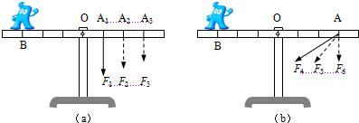

|  |  |  |  |  |  |  |  |
| --- | --- | --- | --- | --- | --- | --- | --- |
| 表一甲小组 | | | | 表二乙小组 | | | |
| 实验序号 | 支点到动力作用点的距离S（厘米） | 动力的方向（夹角θ） | 动力的大小（牛） | 实验序号 | 支点到动力作用点的距离S（厘米） | 动力的方向（夹角θ） | 动力的大小（牛） |
| 1 | 5 | 90° | 6 | 4 | 15 | 30° | 4 |
| 2 | 10 | 90° | 3 | 5 | 15 | 45° | 2.8 |
| 3 | 15 | 90° | 2 | 6 | 15 | 90° | 2 |

（1）分析比较表一中____________________的实验数据可知：作用在杠杆一端的阻力不变时，要使杠杆平衡，在动力方向不变（θ=90°）的情况下，支点到动力作用点的距离S越大，动力越小。

（2）分析比较表二中第三列与第四列的实验数据可知：作用在杠杆一端的阻力不变时，要使杠杆平衡，在动力作用点不变的情况下，________________________________________。

（3）进一步分析图（b）所示的实验现象及表二中的实验数据，可以发现，作用在杠杆一端的阻力不变时，要使杠杆平衡，当动力作用点不变，动力的方向改变以后，动力的大小与______________

________有关，______________________。

（4）进一步综合分析表一与表二中的实验数据及相关条件，可得出的初步结论是：作用在杠杆一端的阻力不变时，影响杠杆平衡的因素是___________________________________。

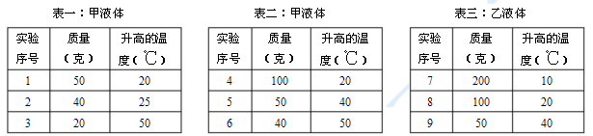6、某小组的同学为了研究“液体吸收热量的多少与哪些因素有关”，做了如下实验。他们在完全相同的烧杯中分别装入一定质量的甲、乙两种液体。实验时，用完全相同的酒精灯分别对烧杯中的液体加热，并利用仪器测量液体的质量、升高的温度和加热时间，并将实验数据整理、记录分别如表一、表二、表三所示。同一表格内液体的加热时间相等，表一内液体加热时间最短，表二次之，表三内液体加热时间最长。（设加热时间相等时，液体所吸收的热量相等）

（1）分析比较实验序号____________________________________的数据及相关条件，可得出的初步结论是：同种液体，质量一定时，升高的温度越多，吸收的热量越多。

（2）分析比较实验序号1与4或3与6的数据及相关条件，可得出的初步结论是：_______________

_______________________________________________________________。

（3）分析比较实验序号4与8或5与9的数据及相关条件，可得出的初步结论是：质量一定的不同液体，升高相同的温度，吸收的热量不同。

（4）请进一步综合分析比较表一、表二或表三中的数据及相关条件，并归纳得出结论。

（a）分析比较表一、表二或表三中的数据及相关条件，可初步得出：同种液体，质量与升高温度的乘积相等，吸收的热量相等。

（b）分析比较______________中的数据及相关条件，可初步得出：_____________________________。

（c）分析比较_____________中的数据及相条件，可初步得出：_____________________________。

7、某小组同学通过学习，知道了动能与质量和速度有关，他们想进一步探究动能与质量、速度之间的定量关系，于是用不同质量的实验小车去撞击同一木块，实验时利用了DIS装置精确地测出了小车撞击木块时的速度。小车撞击木块后和木块一起向前滑动，测量出木块滑动的距离，记录的实验数据如下表前四列所示。为了进一步探究动能与所测物理量间的数值关系，他们进行了适量的运算，将结果记录在表的最后两列中。

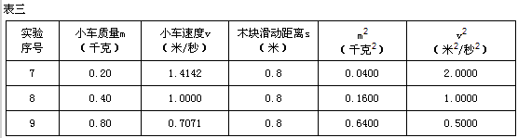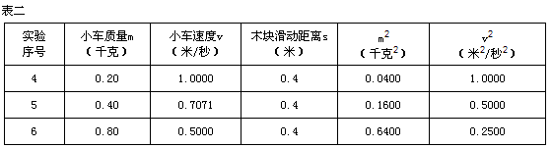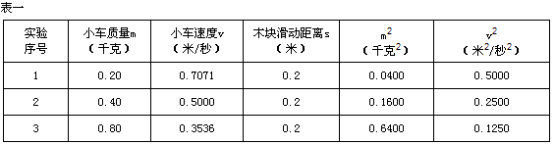

（1）小组同学是通过比较表格中的______________________来比较小车的动能大小的。

（2）分析比较实验次数______________________及相关条件，可得出的初步结论是：在小车质量相同的情况下，速度越大，小车的动能就越大。

（3）分析比较实验次数1与5与9，（或2或6或4与8）及相关条件，可得出的初步结论是：______________________________________________________________；通过分析三张表格，你认为___________（选填“质量”或“速度”）的改变对动能的改变影响更大些。

（4）请进一步综合分析比较表一、表二、表三中的数据及相关条件，并归纳得出结论。

（a）分析比较表一、表二或表三中的数据及相关条件，可初步得出：____________________________

________________________________________________________；

（b）分析比较表一、表二和表三中的数据及相关条件，可初步得出：___________________________。

8、某小组同学探究物体的质量与哪些因素有关。

（1）他们根据生活中“小铁钉和大铁锤的质量不同”和“同样的塑像，玻璃制品和石膏制品的质量不同”的经验，提出猜想：

①物体的质量可能与物体的体积有关。

②物体的质量可能与物质的种类有关。

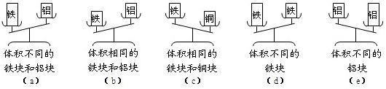为了验证猜想，该小组同学在调好的天平左右两盘，分别放上实心铁块、铝块和铜块实验操作和现象如图（a）、（b）、（c）、（d）、（e）所示。

根据图____________的实验操作和现象，可以验证猜想②是正确的。

（2）验证了猜想后，该小组同学同学经过分析、讨论，决定继续探究物体的质量与体积的关系。他们选用铜块、铁块和铝块做实验，用量筒和天平分别测出它们在不同体积时的质量，并将实验测得的数据分别记录在表一、表二和表三中。

|  |  |  |  |  |  |  |  |  |
| --- | --- | --- | --- | --- | --- | --- | --- | --- |
| 表一： | | | 表二： | | | 表三： | | |
| 实验序号 | 体积（厘米3） | 质量（克） | 实验序号 | 体积（厘米3） | 质量（克） | 实验序号 | 体积（厘米3） | 质量（克） |
| 1 | 1 | 8.9 | 4 | 2 | 15.6 | 7 | 5 | 13.5 |
| 2 | 3 | 26.7 | 5 | 4 | 31.2 | 8 | 10 | 27.0 |
| 3 | 9 | 80.1 | 6 | 6 | 46.8 | 9 | 15 | 40.5 |

①该小组同学分别选用铜块、铁块和铝块进行实验的目的是为了_____________________________。

②分析比较实验序号1、2、3（或4、5、6，或7、8、9）中的体积与质量变化的倍数关系及相关条件，可得出的初步结论是：_________________________________。

③进一步综合分析比较表一、表二、表三中的数据及相关条件，可得出的初步结论是：____________

______________________________________________。

④在验证了猜想后，为什么该小组同学选择继续探究物体的质量与体积的关系？请简要说明理由：

____________________________。

9、小明同学探究“杠杆的平衡条件”。

（1）实验前，杠杆停在图甲所示的位置，为使杠杆在水平位置平衡，应该将右端平衡螺母向_________（选填“左”或“右”）调节；

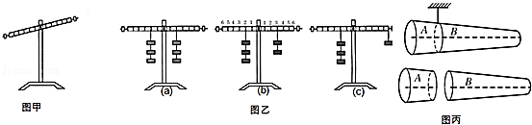

（2）调节杠杆水平平衡后，小明进行的三次实验如图乙所示。根据实验，他得出杠杆的平衡条件为“动力×支点到动力作用点的距离=阻力×支点到阻力作用点的距离”，你认为这个结论是________（选填“正确”或“错误”）的，实验过程中使杠杆水平平衡的目的是________；

（3）在图乙（b）装置的左右两边各取下一个钩码后，杠杆_________（选填“左”或“右”）端下沉，为使杠杆恢复水平平衡，只需将右侧钩码移至第_________格；

（4）用绳子拴住一根粗细不同的大树某处，静止后大树水平平衡，如图丙所示。现将大树从拴绳处沿竖直方向切成A、B两段，根据图乙可判断GA_______GB（选填“＞”、“=”或“＜”）。

（5）小明调节杠杆在水平位置平衡后，按下图所示，通过加挂钩分别改变F1、F2，仍使杠杆在水平位置平衡，并用刻度尺在杠杆上测出对应的L1和L2，记录的实验数据如下表：

|  |  |  |  |  |
| --- | --- | --- | --- | --- |
| 次数 | F1/N | L1/cm | F2/N | L2/cm |
| 1 | 1 | 8 | 2 | 4 |
| 2 | 2 | 8 | 1 | 16 |
| 3 | 2 | 12 | 3 | 8 |

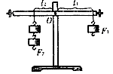

小明通过观察以上实验装置，并分析数据得出杠杆平衡的条件是：“动力乘以动力作用点到支点的距离=阻力乘以阻力作用点到支点的距离”。小华认为小明的结论不正确，小华为了验证自己的观点，只将如图中的F1改用弹簧测力计来拉，实验中改变拉力的_________，仍使杠杆在水平位置平衡时，比较拉力的_________，即可证明小华的观点是否正确。

（6）某同学利用身边的塑料直尺和硬币若干来验证杠杆平衡的条件，如图所示，当杠杆在水平位置平衡时，他测出从支点O到硬币边缘的距离作为力臂L1和L2的大小。他测力臂的方法是_________的（选填“正确”或“错误”）。如果将两边的硬币以相同速度同时匀速向支点移动的过程中，则杠杆_________（选填“仍平衡”、“向左倾斜”、“向右倾斜”）。

10、小丽同学研究动滑的使用特点，所用的钩码每个重0.5牛。她利用动滑轮将钩码缓慢提升，实验过程如下图所示。请仔细观察图中的实验操作过程和实验现象，归纳得出初步结论。

（1）分析比较图（a）、（b）、（c）可知：___________________________________________________。

（2）分析比较图（a）、（d）、（e）可知：____________________________________________________。

(a)

(b)

(c)

(d)

(e)

1牛



1牛



1.7牛



0.8牛



0.7牛